- О мероприятиях, направленных на предотвращение заноса возбудителя африканской чумы свиней на территорию Почепского района.
С информацией о ситуации по африканской чуме свиней выступил начальник ГБУ Брянской области «Почепская РВС» Жигулин Е.П.
Заслушав и обсудив информацию, Почепской районной чрезвычайной противоэпизоотической комиссией принято решение:
Рекомендовать:
  - Усилить контроль за перемещением и реализацией подконтрольных товаров без ветеринарных сопроводительных документов и по ветеринарно сопроводительным документам, выданным с нарушением законодательства Российской Федерации.
Исполнители: МО МВД России «Почепский, ГБУ Брянской области «Почепская РВС».
Срок: - постоянно
  - Обеспечить осуществление всеми надзорными органами и администрациями муниципальных образований контроля, в соответствии с возложенными полномочиями, за выполнением гражданами и хозяйствующими субъектами ветеринарных, санитарных и других правил и требований, установленных законодательством РФ.
Исполнители: ГБУ Брянской области «Почепская РВС», администрации муниципальных образований Срок: - постоянно
  - Проводить мониторинговые исследования домашних свиней согласно плана мониторинга на АЧС.
Исполнители: ГБУ БО «Почепская ЗВЛ», ГБУ БО «Почепская
РВС».
Срок: - постоянно
  - Охотпользователям организовать осмотр подведомственных территорий на предмет обнаружения трупов дикого кабана, с последующим 100% отбором проб материала на африканскую чуму свиней.
Исполнители: инспектор департамента природных ресурсов и экологии Брянской области, охотпользователи, ГБУ Брянской области «Почепская РВС», ГБУ Брянской области «Почепская ЗВЛ».
Срок: - постоянно.
  - Муниципальным образованиям Почепского района:
- ежемесячно вести учёт поголовья свиней в личных подсобных хозяйствах граждан с предоставлением информации в ГБУ БО Почепская райветстанция - ежемесячно;
- организовать совместную работу с заинтересованными органами и службами по пресечению реализации живых свиней и продукции животноводства в неустановленных местах, без ветеринарных сопроводительных документов, возникновения свалок биологических отходов.
- рекомендовать владельцам свинопоголовья обеспечить безвыгульное содержание свиней на подворьях.
- проводить работу по информированию населения об африканской чуме свиней и мерах профилактике заболевания.
Исполнители: главы администраций муниципальных
образований.
Срок: - постоянно
- О мероприятиях, направленных на предотвращение заноса возбудителя гриппа птиц на территорию Почепского района.
С информацией о ситуации по гриппу птиц выступил начальник ГБУ Брянской области «Почепская РВС» Жигулин Е.П.
Заслушав и обсудив информацию, Почепской районной чрезвычайной противоэпизоотической комиссией принято решение:
Рекомендовать:
  - Обеспечить контроль за безвыгульным содержанием домашней птицы, исключающим контакт домашней птицы с дикими птицами, особенно водоплавающими.
Исполнители: администрации поселений; владельцы хозяйств, ГБУ Брянской
области «Почепская райветстанция».
Срок исполнения: постоянно
  - Осуществлять контроль за куплей-продажей птицы только при наличии ветеринарных сопроводительных документов, характеризующих территориальное и видовое происхождение птицы, эпизоотическое состояние места ее выхода и позволяющих идентифицировать птицу.
Исполнители: владельцы хозяйств, ГБУ Брянской области «Почепская райветстанция».
Срок исполнения: постоянно
  - Обеспечить принятие мер по учёту поголовья птицы.
Исполнители: владельцы хозяйств, администрации сельских поселений, ГБУ Брянской области «Почепская райветстанция».
Срок исполнения: постоянно
  - Проводить через печатные средства массовой информации разъяснительную работу среди населения о наличии угрозы возникновения очагов гриппа птиц, опасности, мерах профилактики и ликвидации болезни.
Исполнители: ГБУ Брянской области «Почепская РВС», органы местного самоуправления, средства массовой информации.
Срок: - постоянно
- О мероприятиях по предупреждению и распространению заболевания бешенством на территории Почепского район.
С информацией о ситуации по бешенству в Почепском районе выступил начальник ГБУ БО «Почепская РВС» Жигулин Е.П..
Заслушав и обсудив информацию, Почепской районной чрезвычайной противоэпизоотической комиссией принято решение:
Рекомендовать:
  - Активизировать работу по вопросам профилактики бешенства на территории района в соответствии с утверждённым «Комплексным планом профилактических и противоэпидемических мероприятий по бешенству в Почепском районе на 2016-2020 годы».
Исполнители: Руководители задействованных служб Срок исполнения: постоянно в соответствии с планом.
  - Активизировать мероприятия по регулированию численности диких плотоядных животных, являющихся источником повышенной опасности в части переноса заболевания бешенства. Ежемесячно предоставлять в ГБУ Брянской области «Почепская райветстанция» информацию о количестве отстрелянных животных на территории охотничьих угодий Почепского района.
Исполнители: инспектор департамента природных ресурсов и экологии Брянской области, охотпользователи.
Срок исполнения: постоянно
  - Проводить мероприятия по отлову безнадзорных животных.
Исполнители: ЖКХ Почепского района, главы поселений.
Срок исполнения: постоянно
  - Обеспечить контроль за выполнением правил содержания домашних животных, организацией их учета и регистрации.
Исполнители: органы местного самоуправления, ГБУ Брянской области «Почепская райветстанция».
Срок исполнения: постоянно
  - Обеспечить выполнение планов противоэпизоотических мероприятий по вакцинации домашних животных против бешенства.
Исполнители: ГБУ Брянской области «Почепская райветстанция», руководители сельхоз предприятий.
Срок исполнения: постоянно
  - Проводить информационно разъяснительную работу, в том числе через средства информации об опасности профилактике и борьбе с бешенством.
Исполнители: ГБУ Брянской области «Почепская РВС», органы местного самоуправления, средства массовой информации.
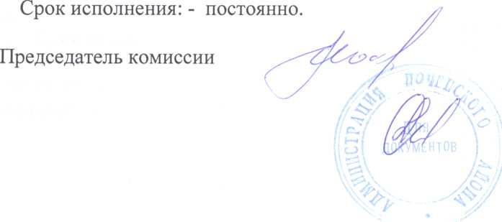
А.В. Москвичёв
Г.Н. Дышев
Секретарь

